Результати
участі учнів Гадяцької гімназії
імені Олени Пчілки
Гадяцької районної ради
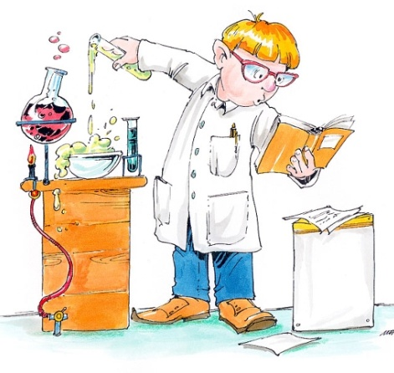
Полтавської області
у районних предметних олімпіадах
у 2015 – 2016 н.р.

Хімія

№  п/п | Прізвище та ім’я учня | Клас | Місце | Учитель
1 | Калугіна Єва | 7 | ІІІ місце | Євко В.М.
2 | Шестопал Інна | 7 | ІІІ місце | Євко В.М.
3 | Романків Олександра | 7 | ІІІ місце | Євко В.М.
4 | Ізюменко Анастасія | 8 | ІІІ місце | Євко В.М.
5 | Скрипнікова Мирослава | 8 | ІІ місце | Євко В.М.
6 | Самченко Владислав | 8 | ІІІ місце | Євко В.М.
7 | Богомол Катерина | 10 | ІІ місце | Євко В.М.

